ZVEZA NOGOMETNIH TRENERJEV SLOVENIJE

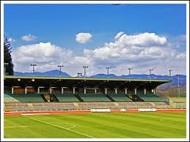

LETNI IZPOPOLNJEVALNI PRAKTIČNI SEMINAR 2017

Velenje, 11.9.2017 ob 17.00 uri

Spoštovani,

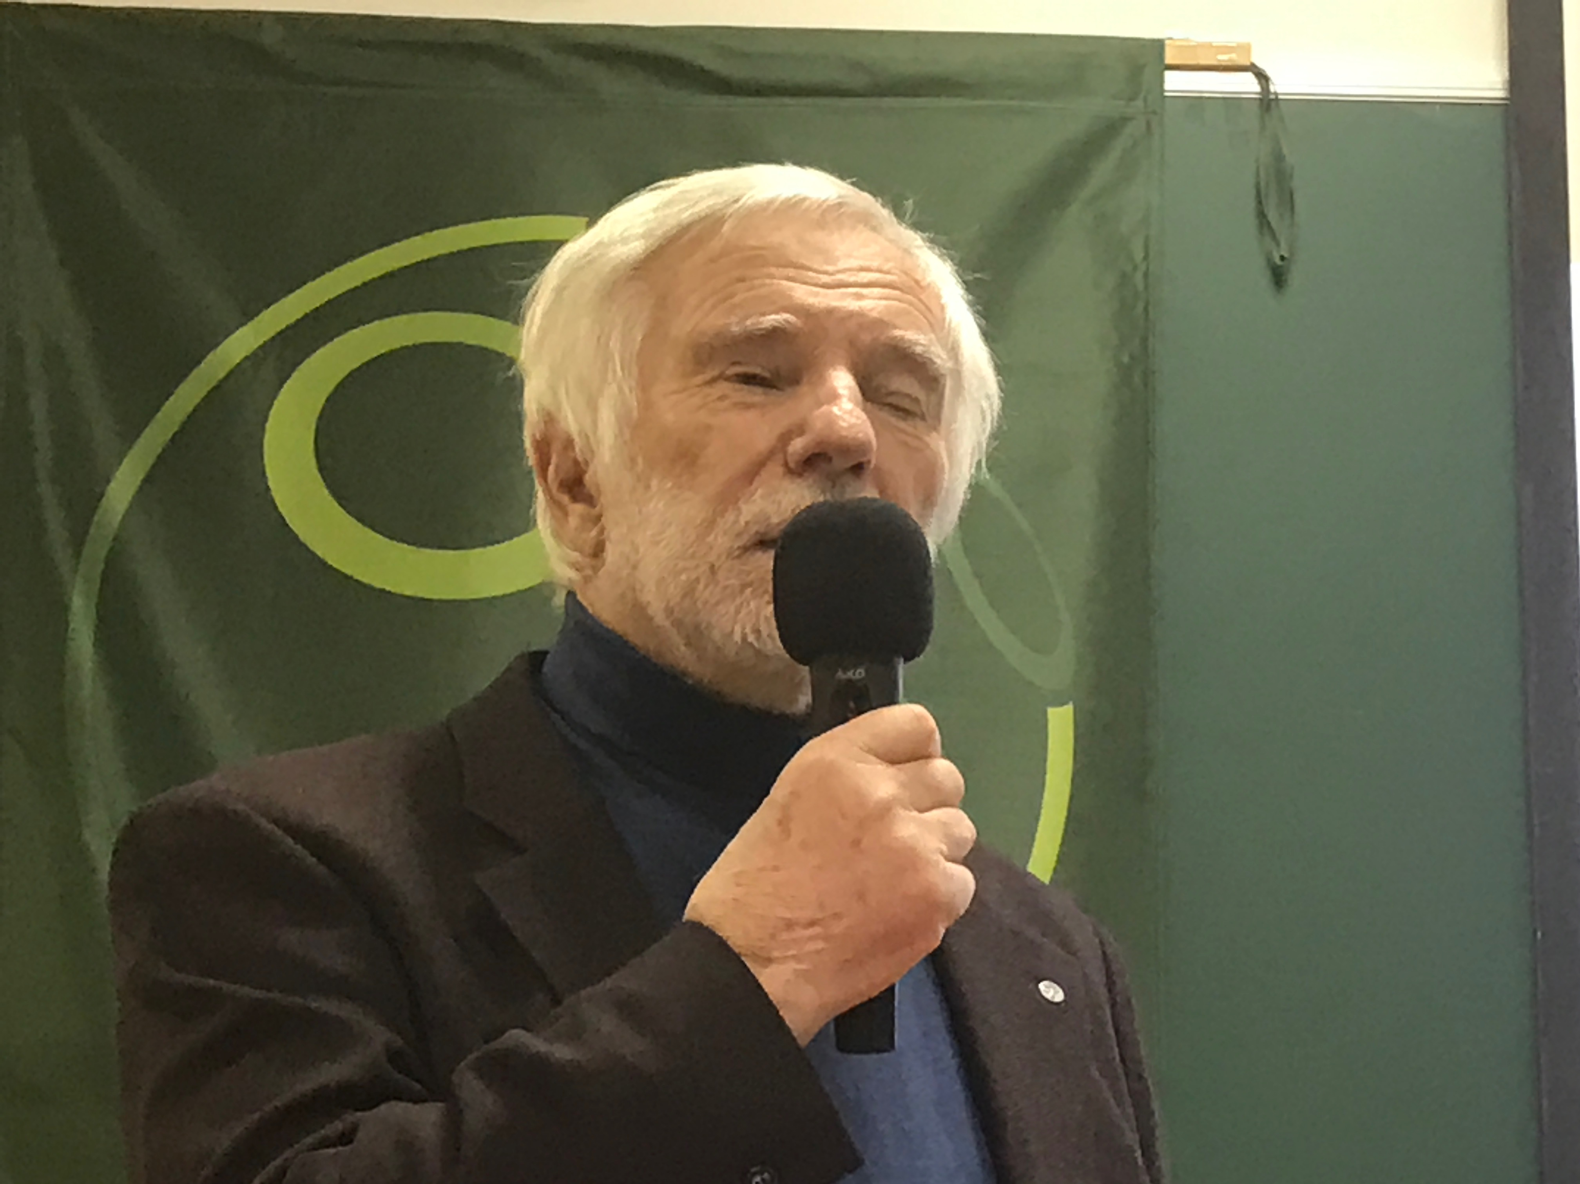
V imenu ZNTS se vsem izvajalcem in sodelavcem najlepše zahvaljujem za uspešno organizacijo letošnjega letnega izpopolnjevalnega praktićnega seminarja. Predvsem bi se rad zahvalil nogometnemu klubu Rudar Velenje, ki nam je omogočilo izvedbo kljub slabim vremenskim pogojem in spremembi lokacije na igrišče z umetno travo, kar se je pokazalo za odlično rešitev, saj na glavnem igrišču zaradi slabe igralne površine, ne bi bilo mogoča tako uspešna prezentacija treninga, ki je zateval ogromno dinamike in teka.

Posebe bi se rad zahvalil današnjemu predavatelju, gospodu Slobodanu Pavkoviču, ki se je vživel v razlago in smo lahko spremljali trening v katerem je bil prisoten tisti pravi nogometni entuzijazem, ki zagotavljanja napredek in uspeh – ekipi in trenerju.

Prepričan sem, da bomo nadaljevali z uspešno prakso sodelovanja kot smo tudi zapisali tudi v sklenjenem Dogovoru med trenerskimi organizacijami bivših republik. Želel pa bi, da tudi naši trenerji pripravite podobna predavanja in jih predstavimo v Srbiji, Hrvaški, Bosni,...kot izmenjava dobrih praks, kar prav gotovo pomeni dodatno kvaliteto k našemu skupnemu delu.

Zahvaljujem se vsem trenerjem za obisk v prepričanju, da boste prikazano idejo, trening, ki je le en del vadbe modela igre 3.4.3, lahko sprovedli s svojo filozofijo v svojih sredinah. S kolegom Pavkovičem, bomo skušali dogovoriti nadaljevanje predavanj tega modela igre na prihodnjih seminarjih.

Vsem skupaj želim srečno in uspešno nogometno sezono.

mag. Rudi Bračič
predsednik ZNTS

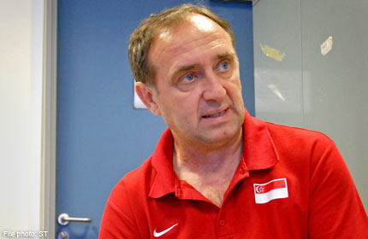
Današnji predavatelj, Slobodan Pavkovič, trener UEFA PRO, je bivši igralec Vojvodine in beograjskega Partizana, mladinske in mlade reprezentance Jugoslavije, kot trener pa je deloval tako v Sbiji kot v tujin – 10 let v Kuvajtu, kjer je bil tudi selektor reprezentance, Omanu ter 6 let kot tehnični direktor Nogometne zveze v Singapurju. Sedaj dela kot pomočnik Slavoljuba Muslina v srbski reprezentanci, ki potrebuje iz dveh tekem še 2 točki za uvrstitev na svetovboprvsenstvo v Rusijo. Je avtor vrste knjig in brošur v angleškem in srbskem jeziku, ukvarja pa se predvsem z analizo tekme ter pripravo vaj. Sistem 3.4.3 smatra kot trenutno najboljši sistem, ki zagotavlja napadalni nogomet in v katerem vidi bodočnost. Igra ga tudi srbska reprezentanca, predstavitev treninga v Velenju pa je samo del modela sistema 3.4.3. Tako kot za vsak drug sistem je potrebno razpolagati z igralci, ki so zmožni tak sistem igrati, kajti trener mora sistem igre prilagajati sposobnostim igralcev in ne obratno.

IDEJA IN SPOROČILO TRENINGA

Trener želi v treningu predstaviti delo ekipe, ki želi prevladovati v igri, voditi igro in prevzemati inciativo. Da bi se to lahko doseglo mora imeti ekipe posebno pripravo in filozofijo, ki odgovarja zahtevam takega načina igranja.

- Zahteve, ki so potrebne za igro ekipe, ki želi imeti na igrišču prevlado :
  - Razumevanje principov napada
  - Vrhunska tehnika igralcev
  - Širok repertoar tehničnih elementov
  - Pozicijska igra
  - Čim več uigranih kombinacij
  - Raven sodelovanja in razumevanja
  - kreativnost
- Principi napada so enaki, ne glede na sistem oziroma obliko organizacije in se lahko označijo ko ‘5 P’:
  - Prostor
  - Posest
  - Podpora
  - Pokretlivost
  - Prebojnost
V sistemu igre 3.4.3 igra pomembno vlogo igra v obliki ‘romba’, ki je sestavljena iz osnovnih kombinacij ‘trikotnika’. Kombinacija je bistven del filozofije tega načina igre, ker povezovanje posameznega igralca v ‘funkcionalne’ skupine omogoča pretok žoge, držanje posesti žoge in dominacijo nad nasprotnikom.

Skupinski (moštveni) napad, ki povezuje 3 linije ekipe in zahteva enako sodelovanje vseh igralcev pri gradnji napada, postavlja moštvu velike zahteve. In izpopolnjevanje takega napada je dokaz kvalitetnega dela ekipein trenerja.

Predstavljen trening ima organizacijsko gledano 4 dele, od katerih je vsak del treninga namenjen izpolnjevanju zahtev igre o kateri govorimo.

- Prvi del treninga je namenjen tehniki, ki je prva prioriteta, pri tem pa se uvaja že drug element – komunikacija. Pomemben del treninga je, da trener že na samem začetku treninga zahteva mentalno prisotnost igralcev (razmišljanje) in koncentracijo, da bi lahko izvedli vse tisto kar se od igralcev pričakuje. Pri tem vadimo nekaj elementov: vodenje žoge, sprejem žoge iz zraka in po tleh, kratke podaje, varanja, 1:1,,..vse to se dela s ciljem usmerjanja k znanju vrhunske tehnike in uporabe različnih gibanj.
- Drugi del treninga je namenjen vadbi posesti žoge. Tu se postavlja vprašanje, do katerega nivoja posesti lahko z igralci pridemo? To seveda zavisi od:
  - Števila podaj (prosta igra, dva dotika, prva žoga)
  - Pravil igre (menjava mest,..)
  - Usmerjenosti igre (zahteva pozicijska posest)
Vsak nivo ima svoje zahteve, koliko zahtev pa lahko ekipa doseže pa mora pokazati trening.
- Tretji del treninga je ‘shadow play’ (igra senc). Tukaj pride do izraza pozicijska igra, ‘idealni’ razpored igralcev v katerem morajo upoštevati: igralno mesto, razdalje in koti postavljanja. V tej igri je potrebno kar nekaj elementov pripeljati do visokega noivoja izvedbe:
  - smer napada,
  - moč in natančnost podaje
  - ritem gibanja / timing
  - gibanje igralca pred in po podaji
  - ustvarjanje kanala podaje
  - menjava mest
  - tek v prazen proctor
  - sinhronizirano gibanje skupine in cele ekipe
- Četrti del je taktična igra, ki bi morala zajeti vse kar se je vadilo in izpopolnjevalo. Vse kar je bilo do sedaj narejeno je bilo z namenom, da pride do izraza kreativnost in reakcija na situacije, ki se pojavijo v igri (tekmi). Aktivni nasprotnik otežuje izvajanje treniranih elementov tako, da mora biti angažiranost igralca na višjem nivoju, pri tem pa je popravljanje in usmerjanje trenerja še posebno pomembno.
Trening je potrebno zaključiti s prosto igro na dva gola, kjer jih trener pusti in le opazuje. Tu bi morala priti do izraza kreativnost, razumevanje in veselje do nogometa vsakega igralca.

Pripravil:
Slobodan Pavković
trener UEFA PRO

Seminar, Velenje, 11.9.2017

